**BỘ GIÁO DỤC VÀ ĐÀO TẠO**

**TRƯỜNG ĐẠI HỌC CÔNG NGHỆ ĐÔNG Á**

**KHOA: CÔNG NGHỆ THÔNG TIN**



**BÀI TẬP LỚN**

**HỌC PHẦN:**

**LẬP TRÌNH ỨNG DỤNG VỚI PYTHON**

**ĐỀ 10: XÂY DỰNG PHẦN MỀM QUẢN LÍ CỬA HÀNG THÚ CƯNG**

|  |  |  |
| --- | --- | --- |
| **Sinh viên thực hiện** | **Lớp** | **Khóa** |
| **Doãn Hoàng Anh** | **DCCNTT12.10.7** | **12** |
| **Phùng Thúy Nga** | **DCCNTT12.10.7** | **12** |

**Bắc Ninh, năm 2024**

**BỘ GIÁO DỤC VÀ ĐÀO TẠO**

**TRƯỜNG ĐẠI HỌC CÔNG NGHỆ ĐÔNG Á**

**KHOA: CÔNG NGHỆ THÔNG TIN**

**BÀI TẬP LỚN**

**HỌC PHẦN:**

**LẬP TRÌNH ỨNG DỤNG VỚI PYTHON**

**ĐỀ 10: XÂY DỰNG PHẦN MỀM QUẢN LÍ CỬA HÀNG THÚ CƯNG**

|  |  |  |  |  |
| --- | --- | --- | --- | --- |
| **STT** | **Sinh viên thực hiện** | **Mã sinh viên** | **Điểm bằng số** | **Điểm bằng chữ** |
| **1** | **Doãn Hoàng Anh** | **20211933** |  |  |
| **2** | **Phùng Thúy Nga** | **20211922** |  |  |

|  |  |
| --- | --- |
| **CÁN BỘ CHẤM 1**  *(Ký và ghi rõ họ tên)* | **CÁN BỘ CHẤM 2**  *(Ký và ghi rõ họ tên)* |

# **MỤC LỤC**

**MỤC LỤC** 3

**MỤC LỤC HÌNH ẢNH** 4

**MỞ ĐẦU** 6

**I.** **Giới thiệu tổng quan đề tài** 6

**II.** **Chi tiết phân công nhiệm vụ cho từng thành viên** 7

**CHƯƠNG I: CƠ SỞ LÍ THUYẾT** 8

**I.** **Các công cụ được sử dụng trong hệ thống** 8

**1.** **Visual Studio Code** 8

**2.** **MySQL:** 8

**II.** **Các module/thư viện Python được sử dụng** 10

**III.** **Phân tích thiết kế hệ thống** 12

**1.** **Xác định yêu cầu đề tài** 12

**2.** **Sơ đồ hoạt động của hệ thống** 13

**3.** **Sơ đồ phân rã chức năng** 14

**4.** **Sơ đồ use-case** 15

**5.** **Biểu đồ tuần tự bán sản phẩm** 18

**CHƯƠNG II: XÂY DỰNG CHƯƠNG TRÌNH** 19

**1.** **Cấu trúc dữ liệu của chương trình** 19

**2.** **Cấu trúc file dữ liệu** 21

**3.** **Ý nghĩa các file mã nguồn** 22

**4.** **Giao diện của chương trình** 23

**CHƯƠNG III: KẾT QUẢ THỰC NGHIỆM CHƯƠNG TRÌNH** 25

**I.** **Demo chương trình** 25

**KẾT LUẬN** 31

**I.** **Kết quả đạt được** 31

**TÀI LIỆU THAM KHẢO** 32

# **MỤC LỤC HÌNH ẢNH**

Ảnh 1: Sơ đồ hoạt động bán hàng 12

Ảnh 2: Sơ đồ phân ra chức năng 13

Ảnh 3: Sơ đồ user-case tổng quát 14

Ảnh 4: Sơ đồ User-case oder management 15

Ảnh 5: Sơ đồ user-case Receipt managemen 15

Ảnh 6: Sơ đồ user-case Customer management 16

Ảnh 7: Sơ đồ use-case Employee management 16

Ảnh 8: Sơ đồ tuần tự chức năng bán sản phẩm 17

Ảnh 9: Mô tả cấu trúc cơ sở dữ liệu 18

Ảnh 10: cấu trúc file dữ liệu 20

Ảnh 11: Giao diện tổng quan hệ thống theo dõi các sản phẩm 22

Ảnh 12: Giao diện tổng quan hệ thống theo dõi thông tin khách hàng 22

Ảnh 13: Giao diện tổng quan hệ thống quản lý trang thanh toán 23

Ảnh 14: Giao diện tổng quan hệ thống trang in bill 23

**Ảnh 15: Demo giao diện quản lý sản phẩm 24**

**Ảnh 16: Demo giao diện nhập thêm sản phẩm 25**

**Ảnh 17: Demo giao diện quản lý thông tin khách hàng 25**

***Ảnh 18: Demo giao diện quản lý lưu trữ bill 26***

**Ảnh 19: Demo giao diện quản lý thông tin nhân viên 26**

***Ảnh 20: Demo giao diện oder sản phẩm 27***

***Ảnh 21: Demo giao diện quản lý sản phẩm theo tên 27***

***Ảnh 22: Demo giao diện quản lý sản phẩm theo số lượng còn tồn kho 28***

***Ảnh 23: Demo giao diện quản lý sản phẩm theo nhóm 28***

***Ảnh 24: Demo giao diện quản lý sản phẩm theo số lượng bán ra 29***

***Ảnh 25: Demo giao diện quản lý sản phẩm theo doanh thu cao nhất 29***

# **MỞ ĐẦU**

1. **Giới thiệu tổng quan đề tài**

Đề tài "Xây dựng phần mềm quản lý cửa hàng thú cưng trong môn lập trình ứng dụng Python" là một dự án thú vị trong lĩnh vực phát triển phần mềm. Bài toán này tập trung vào việc xây dựng một ứng dụng có khả năng quản lý các hoạt động hàng ngày của một cửa hàng thú cưng, từ việc quản lý danh sách sản phẩm, quản lý khách hàng đến việc lưu trữ thông tin về các động vật cưng và các dịch vụ chăm sóc.

Tính năng chính của phần mềm:

* **Quản lý danh sách sản phẩm**
* **Quản lý khách hàng:** Lưu trữ thông tin cá nhân của khách hàng dễ dàng tương tác và chăm sóc khách hàng hơn.
* **Quản lý các dịch vụ:** Đăng ký và quản lý các dịch vụ như tắm, cắt tỉa lông, …
* **Tính năng báo cáo:** Tạo báo cáo tổng quan về doanh thu, số lượng sản phẩm bán được,... giúp quản lý cửa hàng dễ dàng đánh giá hiệu quả kinh doanh.

Công nghệ sử dụng:

* **Ngôn ngữ lập trình:** Python với các thư viện như Flask để xây dựng backend, và PyQt hoặc Tkinter để xây dựng giao diện người dùng.
* **Cơ sở dữ liệu:** MySQL để lưu trữ dữ liệu về sản phẩm, khách hàng và các giao dịch.
* **Giao diện người dùng:** Thiết kế giao diện đơn giản, dễ sử dụng với các chức năng tương ứng để người dùng có thể thao tác một cách thuận tiện.

1. **Chi tiết phân công nhiệm vụ cho từng thành viên**

|  |  |
| --- | --- |
| **Thành viên** | **Công việc** |
| **Doãn Hoàng Anh** | * + Thiết kế giao diện   + Trang quản lý sản phẩm   + Trang quản lý doanh thu   + Trang nhập sản phẩm   + Trang lưu trữ hóa đơn   + Làm báo cáo word |
| **Phùng Thúy Nga** | * + Tìm hiểu đề tài lên ý tưởng   + Trang quản lý nhân viên   + Trang quản lý khách hàng   + Làm báo cáo Word   + Powerpoint |

**CHƯƠNG I: CƠ SỞ LÍ THUYẾT**

1. **Các công cụ được sử dụng trong hệ thống**
2. **Visual Studio Code**

**Visual Studio Code (VS Code)** là một trình biên soạn mã nguồn mở, phát triển bởi Microsoft. Được thiết kế để hoạt động trên nhiều nền tảng, VS Code là công cụ phát triển phần mềm đa năng và dễ sử dụng, đáp ứng nhu cầu của cả những lập trình viên mới bắt đầu và những chuyên gia có kinh nghiệm.

**Các tính năng chính của Visual Studio Code bao gồm:**

**Hỗ trợ đa ngôn ngữ:** VS Code hỗ trợ hầu hết các ngôn ngữ lập trình phổ biến như JavaScript, TypeScript, Python, C++, và nhiều ngôn ngữ khác thông qua các extension.

**Mở rộng bằng Extension:** Người dùng có thể mở rộng chức năng của VS Code bằng cách cài đặt các extension từ Marketplace. Các extension cung cấp tính năng như IntelliSense, debugging, linting, và nhiều tính năng hữu ích khác.

**Tích hợp Git:** VS Code tích hợp sẵn với Git, cho phép người dùng quản lý phiên bản mã nguồn, commit, pull, push trực tiếp từ giao diện người dùng.

**Debugging mạnh mẽ:** Hỗ trợ debugging cho nhiều ngôn ngữ lập trình với các công cụ mạnh mẽ như break points, watch, và console debugger.

**Hỗ trợ Terminal tích hợp:** VS Code có tích hợp Terminal cho phép người dùng thực thi lệnh, quản lý dự án và triển khai ứng dụng mà không cần rời khỏi môi trường phát triển.

**Cộng đồng mở và phát triển:** Là một dự án mã nguồn mở, VS Code luôn nhận được sự đóng góp từ cộng đồng lập trình viên trên toàn thế giới, giúp nó ngày càng hoàn thiện và phù hợp với nhu cầu người dùng.

**Hỗ trợ mở rộng thông qua Marketplace:** Người dùng có thể tìm và cài đặt hàng trăm, thậm chí hàng ngàn extension từ Marketplace để tăng cường tính năng và sự linh hoạt cho VS Code.

1. **MySQL:**

MySQL là một hệ quản trị cơ sở dữ liệu quan hệ mã nguồn mở phổ biến được sử dụng rộng rãi trên toàn thế giới. Xây dựng bởi Oracle Corporation, MySQL cung cấp các tính năng mạnh mẽ để quản lý và tương tác với dữ liệu trong các ứng dụng web và các hệ thống thông tin doanh nghiệp.

**MySQL Database:** XAMPP bao gồm MySQL Server, cho phép bạn lưu trữ và quản lý dữ liệu với hệ quản trị cơ sở dữ liệu phổ biến này.

1. **Python Tkinter:**

Python Tkinter là một thư viện điều khiển giao diện người dùng (GUI - Graphical User Interface) mặc định của Python. Tkinter cung cấp các thành phần và công cụ để xây dựng các ứng dụng có giao diện đồ họa trên các nền tảng hệ điều hành khác nhau.

Cụ thể, Tkinter là một gói chương trình cho Python (một "wrapper") cho toolkit Tk của Tcl (Tool Command Language), một ngôn ngữ lập trình kịch bản và một môi trường phát triển ứng dụng mã nguồn mở. Tkinter cung cấp các widget thông dụng như nút, hộp văn bản, và hộp thoại để xây dựng giao diện người dùng. Nó là một trong những cách phổ biến nhất để tạo ra giao diện người dùng cho ứng dụng Python vì nó đi kèm với Python mặc định và rất dễ học và sử dụng.

1. **Các module/thư viện Python được sử dụng**

|  |  |
| --- | --- |
| **Tên thư viện** | **Chức năng** |
| **Module ‘sys’** | một module trong Python cung cấp truy cập vào các biến và chức năng có liên quan đến trình thông dịch Python |
| **Module os** | **Python có mô-đun hệ điều hành tích hợp với các phương thức tương tác với hệ điều hành, như tạo tệp và thư mục, quản lý tệp và thư mục, đầu vào, đầu ra, biến môi trường, quản lý quy trình, v.v**  **Mô-đun os có tập hợp các phương thức và hằng số sau.** |
| SQL API | **MySQL Connector/Python cho phép các chương trình Python truy cập cơ sở dữ liệu MySQL bằng cách sử dụng API tuân thủ Đặc tả API cơ sở dữ liệu Python v3.0 (PEP 249).** |
| Tkinter | **Gói tkinter (“Giao diện Tk”) là giao diện Python tiêu chuẩn cho bộ công cụ GUI Tcl/Tk. Cả Tk và tkinter đều có sẵn trên hầu hết các nền tảng Unix, bao gồm macOS, cũng như trên hệ thống Windows.**  Cú pháp rất đơn giản, rất mạnh mẽ và rất dễ làm việc. Tiện ích canvas cũng rất dễ dàng và mạnh mẽ. Tk rất vững chắc với một số đặc điểm riêng trên nhiều nền tảng. Ba trình quản lý hình học của Tkinter – gói, vị trí và lưới – mạnh hơn và dễ sử dụng và có thể dễ dàng thay đổi để thích ứng với sự thay đổi của dự án. Được cộng đồng hỗ trợ do nó là một thư viện được sử dụng phổ biến.  Tuy nhiên, trong quá trình phát triển, việc sử dụng tkinter sẽ phát sinh một số bug khó xử lý do thư viện chưa được phát triển hoàn toàn. Một số design khó có thể sử dụng tkinter để tạo ra. Thư viện cũng không thích hợp để tạo ra các dự án có độ phức tạp cao. Bản thân thư viện cũng không được phát triển đầu tư trong lâu dài nên có thể bị các thư viện khác thay thế. |
| **Python ttkbootstrap** | Là công nghệ được phát triển dựa trên nền tảng tkinter. Hệ thống khắc phục được sự yếu kém về design của tkinter khi cung cấp cho người dùng các chủ đề design đa dạng hơn. Nhưng tuy nhiên, do các chủ đề là cố định nên muốn tạo ra design mang tính các nhân thì việc config lại hệ thống theo ý bản thân khá cồng kềnh và mất nhiều dòng code. |

1. **Phân tích thiết kế hệ thống**
2. **Xác định yêu cầu đề tài**

* Đối với admin
* Quản lí đơn hàng: kiểm tra thông tin đơn hàng, xóa, show bill đơn hàng
* Quản lí doanh thu: Kiểm tra tổng hóa đơn, theo dõi tổng doanh thu, sản phẩm bán chạy, sản phẩm doanh thu cao nhất và sản phẩm còn tồn kho nhiều.
* Quản lí sản phẩm: Thêm sản phẩm, xóa sản phẩm.
* Quản lí khách hàng: Thêm thông tin khách hàng, xóa khách hàng.
* Quản lí nhân viên: Xóa nhân viên, thêm nhân viên.
* Quản lí bán hàng: Bán sản phẩm, tính tiền, lưu trữ hóa đơn

1. **Sơ đồ hoạt động của hệ thống**

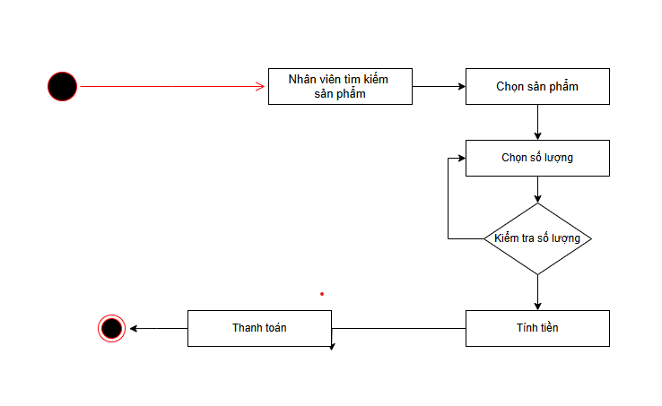

Ảnh 1: Sơ đồ hoạt động bán hàng

1. **Sơ đồ phân rã chức năng**

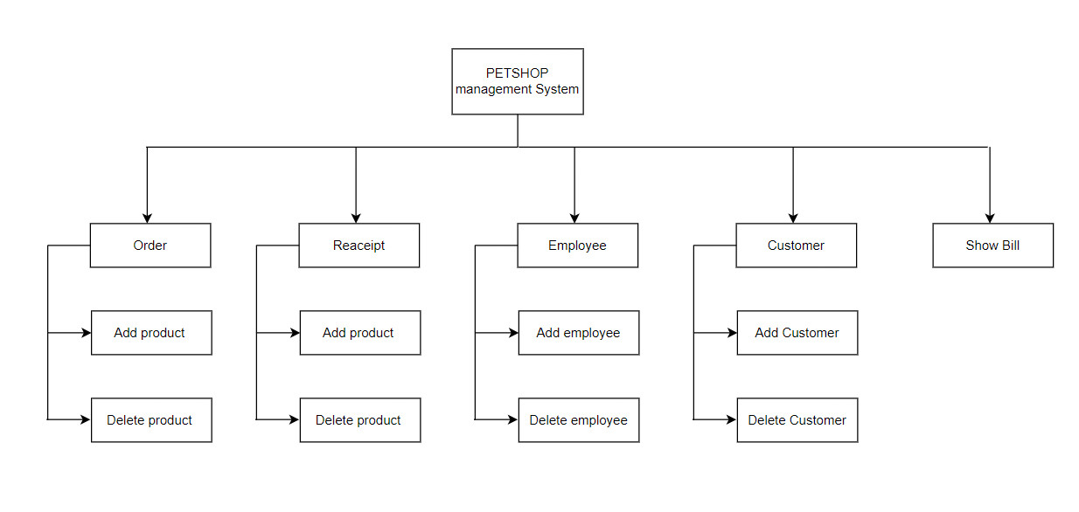

Ảnh 2: Sơ đồ phân ra chức năng

1. **Sơ đồ use-case**

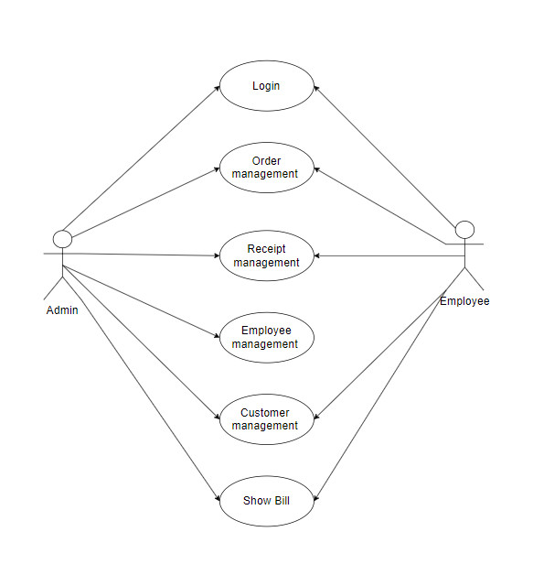

Ảnh 3: Sơ đồ user-case tổng quát

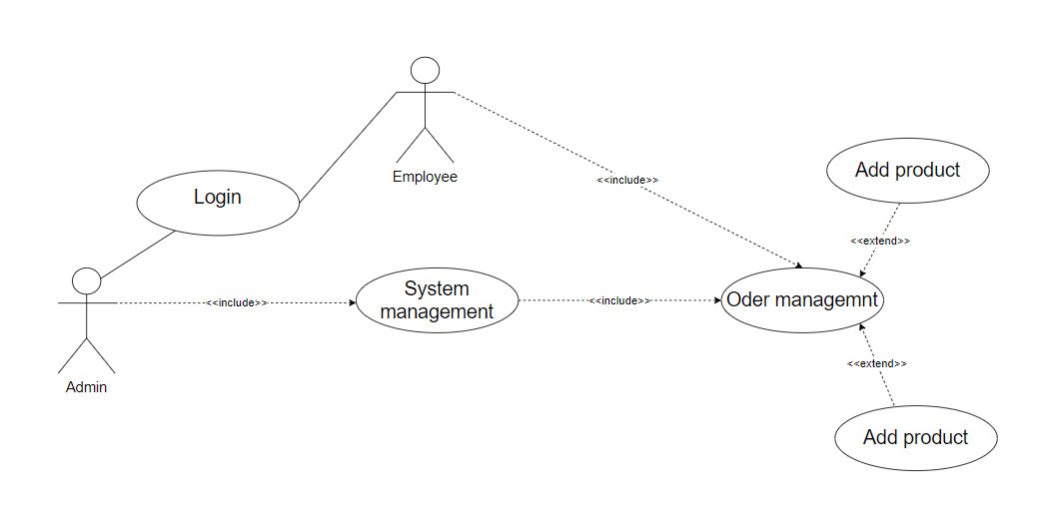

Ảnh 4: Sơ đồ User-case oder management

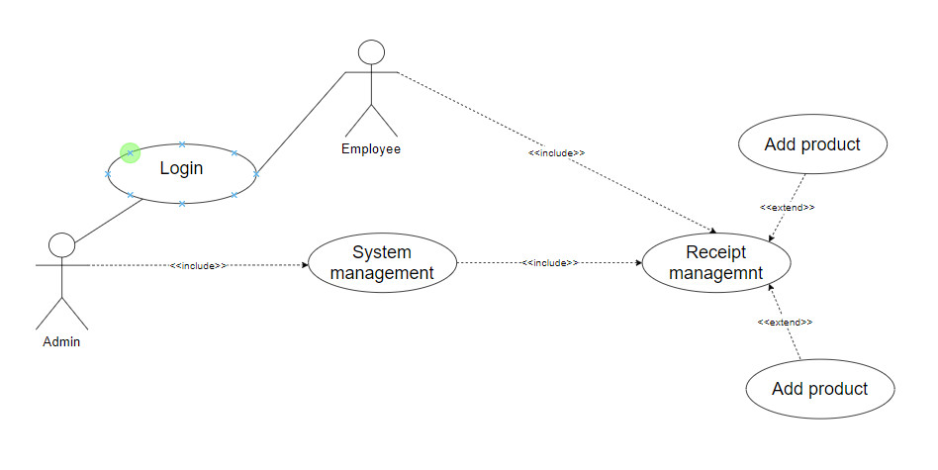

Ảnh 5: Sơ đồ user-case Receipt managemen

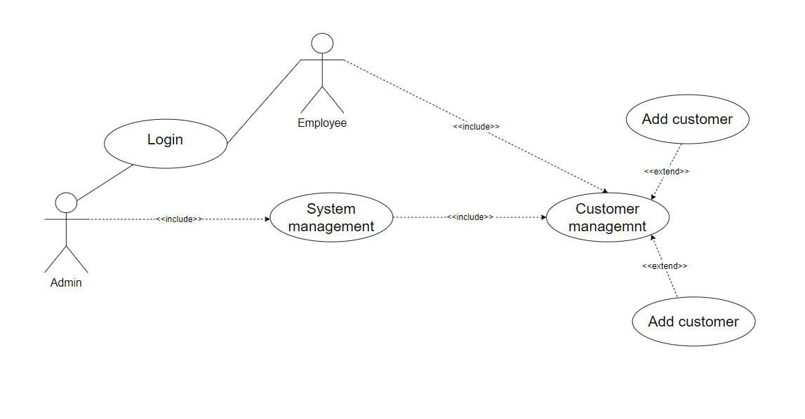

Ảnh 6: Sơ đồ user-case Customer management

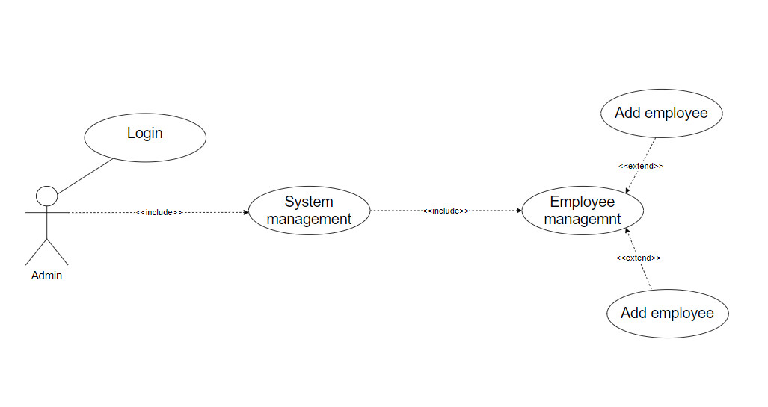

Ảnh 7: Sơ đồ use-case Employee management

1. **Biểu đồ tuần tự bán sản phẩm**

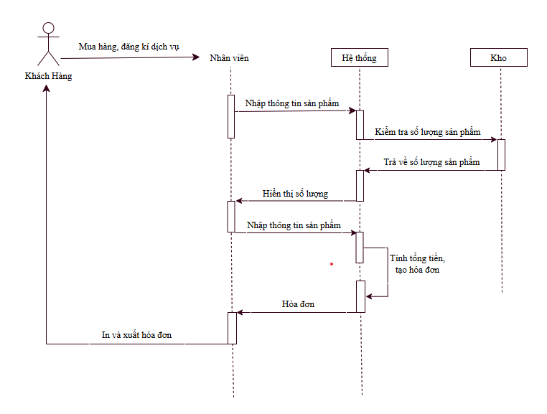

Ảnh 8: Sơ đồ tuần tự chức năng bán sản phẩm

**CHƯƠNG II: XÂY DỰNG CHƯƠNG TRÌNH**

1. **Cấu trúc dữ liệu của chương trình**
2. **Database**

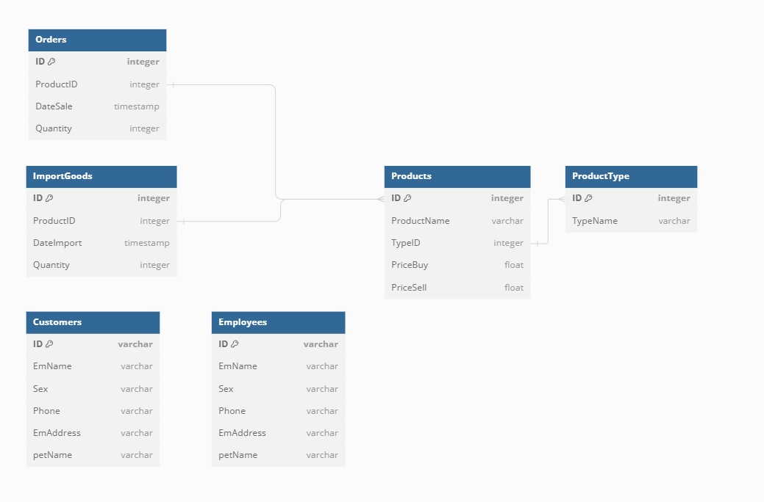

Ảnh 9: Mô tả cấu trúc cơ sở dữ liệu

1. Bảng “ImportGoods” (Quản lí dữ liệu nhập hàng):
   * ID (INT, Primary Key, Auto Increament)
   * ProductID (INT)
   * DateImport (DATE)
   * Quantity (INT)
2. Bảng “Orders” (Quản lý dữ liệu bán hàng):
   * ID (INT, Primary Key, Auto Increament)
   * ProductID (INT)
   * DateSale (DATE)
   * Quantity (INT)
3. Bảng “Products” (Sản phẩm):
   * ID (INT, Primary Key, Auto Increament)
   * ProductName (VARCHAR)
   * TypeID (INT)
   * PriceBuy (DECIMAL)
   * PriceSell (DECIMAL)
4. Bảng “ProductType” (Phân loại hàng hóa)”
   * ID (INT, Primary Key, Auto Increament)
   * TypeName (VARCHAR)
5. Bảng “Customers” (Khách hàng):
   * ID (VARCHAR, Primary Key)
   * EmName (VARCHAR)
   * Sex (VARCHAR)
   * Phone (VARCHAR)
   * Address (VARCHAR)
   * PetName (VARCHAR)
6. Bảng “Employees” (Nhân viên):
   * ID (VARCHAR, Primary Key)
   * EmName (VARCHAR)
   * Sex (VARCHAR)
   * Phone (VARCHAR)
   * Address (VARCHAR)
7. **Cấu trúc file dữ liệu**

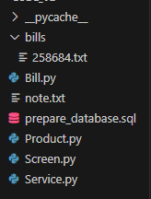

Ảnh 10: cấu trúc file dữ liệu

1. **Ý nghĩa các file mã nguồn**

|  |  |
| --- | --- |
| **File mã nguồn** | **Ý nghĩa** |
| Screen.py | Là các file sử dụng tkinter và ttkbootstrap để tạo ra màn hình tương tác với user. Màn hình có các chức năng bao gồm thống kê, nhập hàng, tạo đơn hàng, quản lý nhân viên, quản lý khách hàng, quản lý các đơn hàng đã bán.  Khi bắt đầu chạy dự án, sử dụng câu lệnh  Window: python “path_to_file\Screen.py”  Linux: python3 path_to_file\Screen.py  Từ file Screen, hệ thống sẽ tương tác với user và xác định các thao tác của user để gọi đến tác vụ tương ứng. |
| Service.py | Screen.py sẽ thao tác trực tiếp với Service.py. Nhiệm vụ của Service là nhận yêu cầu từ màn hình, phân tích yêu cầu và trả về kết quả dựa trên thao tác.  Service có quyền request đến database để thực hiện thống kê và update thông tin nhân viên cũng như thông tin khách hàng.  Một số tác vụ khác, Service sẽ làm nhiệm vụ chuẩn bị data để request đến các class khác |
| Product.py | Quản lý việc nhập và xuất kho, chỉ có Productl mới có quyền thực hiện thay đổi số lượng sản phẩm trong kho. |
| Bill.py | Quản lý việc xuất bill bao gồm tính toán tổng giá trị đơn hàng nhập và đơn hàng bán.  Làm nhiệm vụ in ra hóa đơn bán hàng. |

1. **Giao diện của chương trình**
   * 1. Giao diện tổng quan hệ thống

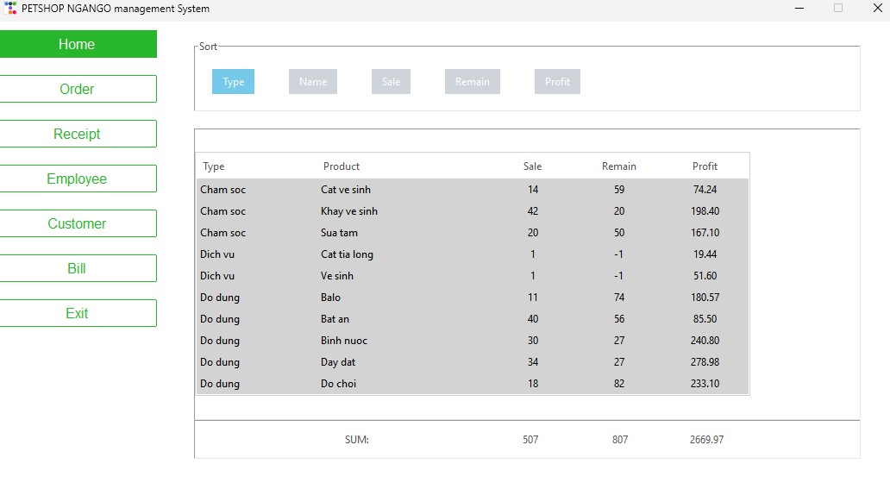

Ảnh 11: Giao diện tổng quan hệ thống theo dõi các sản phẩm

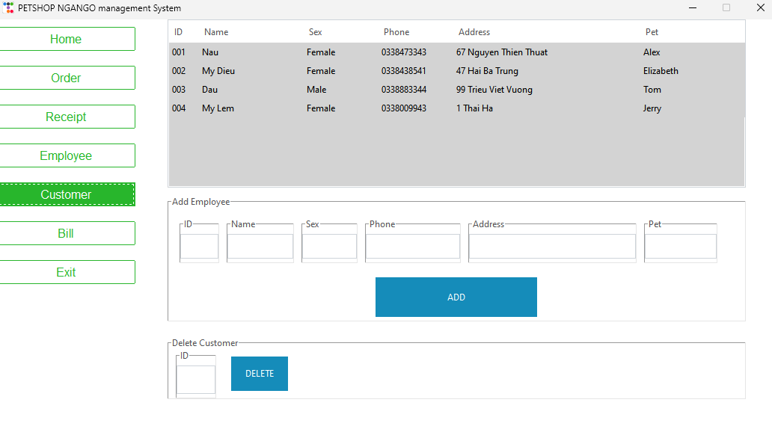

Ảnh 12: Giao diện tổng quan hệ thống theo dõi thông tin khách hàng

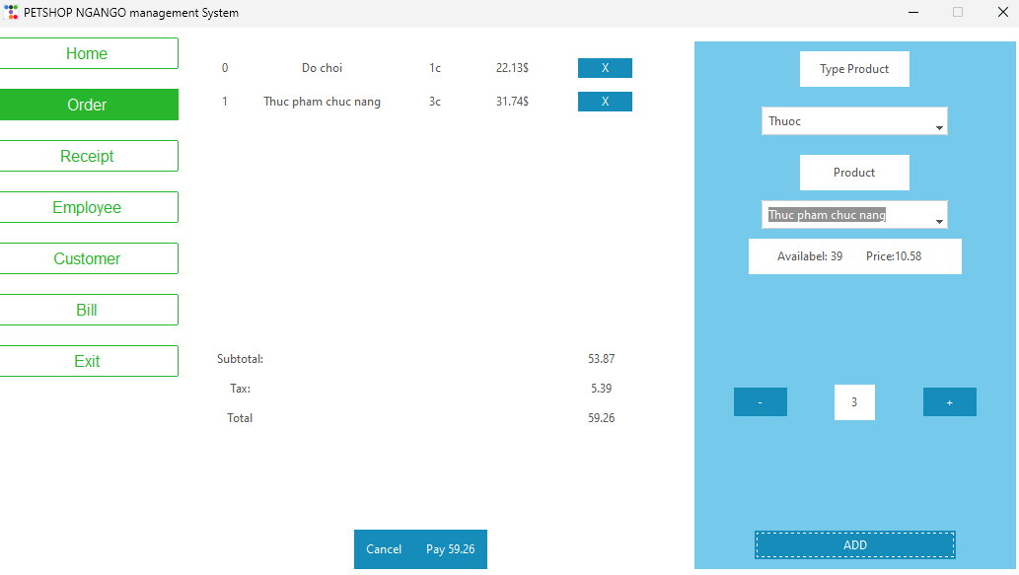

Ảnh 13: Giao diện tổng quan hệ thống quản lý trang thanh toán

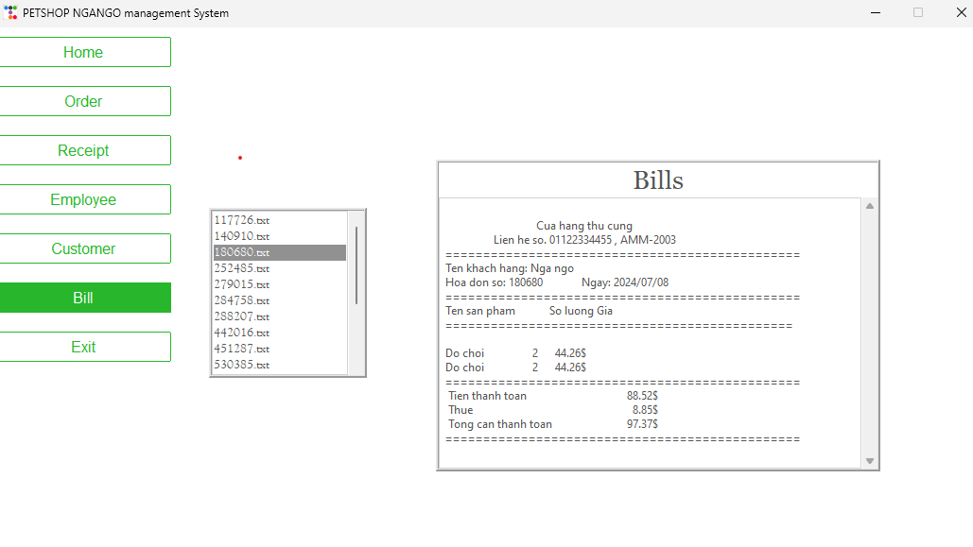

Ảnh 14: Giao diện tổng quan hệ thống trang in bill

# **CHƯƠNG III: KẾT QUẢ THỰC NGHIỆM CHƯƠNG TRÌNH**

1. **Demo chương trình**

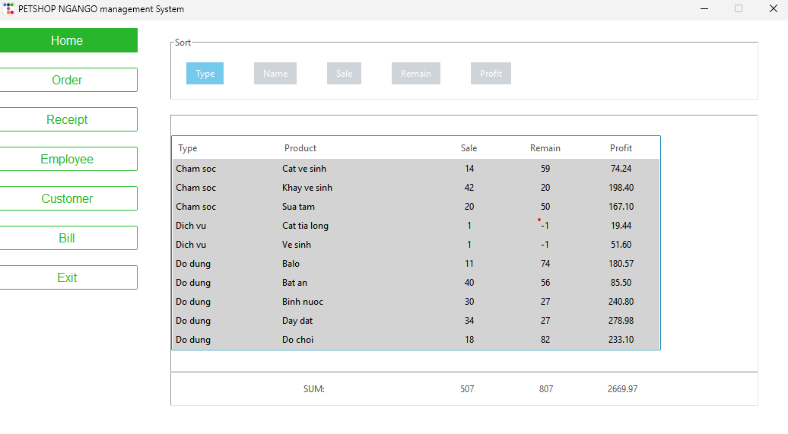

**Ảnh 15: Demo giao diện quản lý sản phẩm**

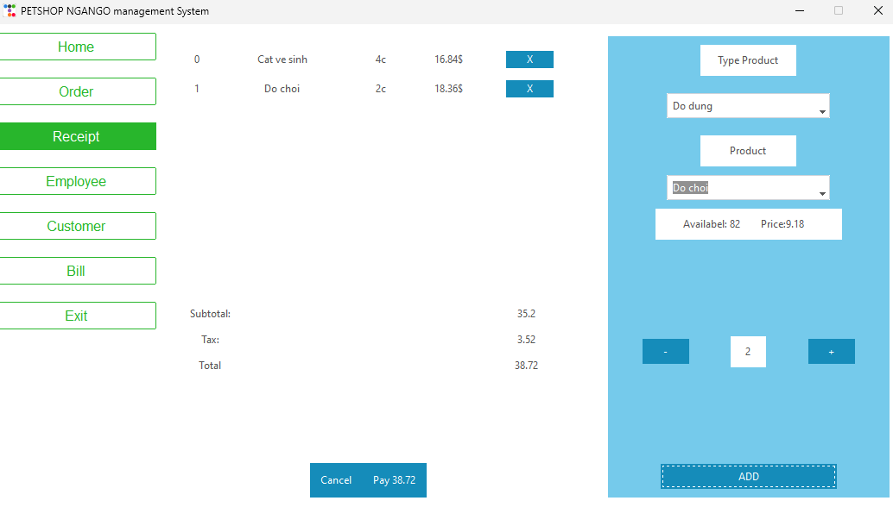

**Ảnh 16: Demo giao diện nhập thêm sản phẩm**



**Ảnh 17: Demo giao diện quản lý thông tin khách hàng**



**Ảnh 18: Demo giao diện quản lý lưu trữ bill**

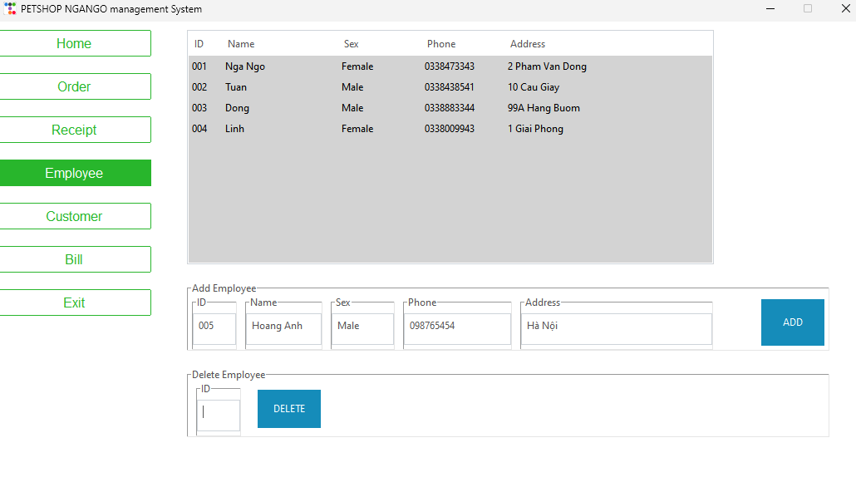

**Ảnh 19: Demo giao diện quản lý thông tin nhân viên**



**Ảnh 20: Demo giao diện oder sản phẩm**

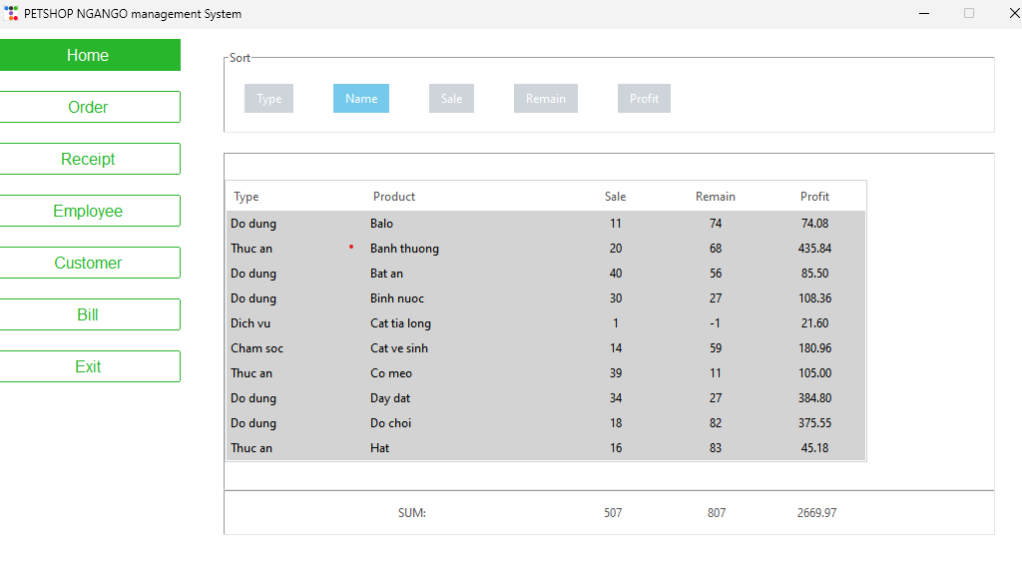

**Ảnh 21: Demo giao diện quản lý sản phẩm theo tên**

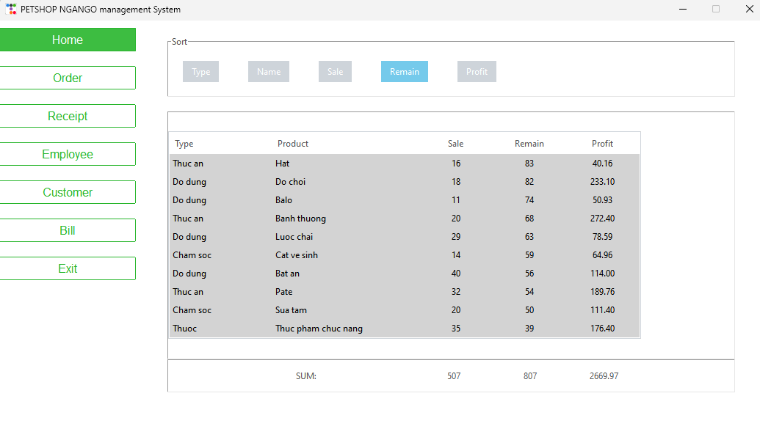

**Ảnh 22: Demo giao diện quản lý sản phẩm theo số lượng còn tồn kho**



**Ảnh 23: Demo giao diện quản lý sản phẩm theo nhóm**

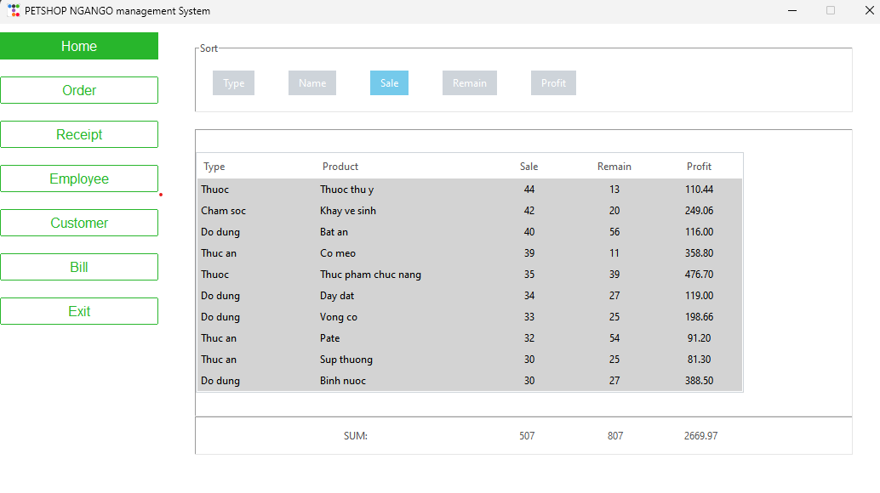

**Ảnh 24: Demo giao diện quản lý sản phẩm theo số lượng bán ra**

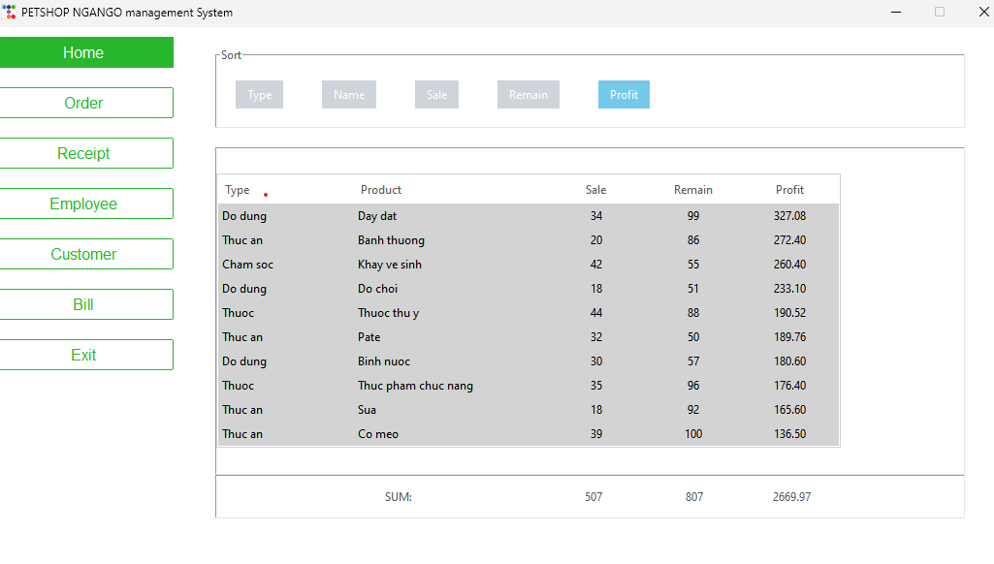

**Ảnh 25: Demo giao diện quản lý sản phẩm theo doanh thu cao nhất**

# **KẾT LUẬN**

1. **Kết quả đạt được**

* Qua quá trình tìm hiểu, nghiên cứu, và triển khai hệ thống về “**phầm mềm quản lí của hàng thú cưng**”. Nhóm chúng tôi đã hoàn thành một số các chức năng và giao diện cần thiết của phần mềm nhằm tối ưu hóa và nâng cao hiệu quả trong quá trình hoạt động, quản lí các mặt hàng sản phẩm cho người dùng. Dưới đây là kết quả đạt được:

**Quản lí đơn hàng**: kiểm tra thông tin đơn hàng

**Quản lí doanh thu**: Kiểm tra tổng hóa đơn, tổng doanh thu, theo dõi biến động tổng doanh thu, biểu đồ sản phẩm bán chạy

**Quản lí sản phẩm**

**Quản lí khách hàng**: Thêm thông tin khách hàng, xóa khách hàng

**Quản lí nhân viên**: Xóa nhân viên, thêm thông tin nhân viên

**Quản lí bán hàng**: Bán sản phẩm, tính tiền, lưu trữ hóa đơn

1. **Định hướng và phát triển**

Với xu thế, xã hội ngày càng tiến tới các phầm mềm, thiết bị nhằm tối ưu hóa khả năng sử dụng, cũng như dễ dang thao tác. Đặc biệt là với công tác quản lí, nhóm chúng tôi sẽ tìm hiểu, phát triển các tính năng hữu ích khác, nhằm tối ưu hóa khả năng quản lí cũng như, khả năng tương tác với người dùng sao cho dễ dàng theo dõi và sử dụng nhất, bên cạnh đó, chúng tôi sẽ nghiên cứu và phát triển thêm một số các tính năng như tạo hóa đơn bằng QR, chuyển khoản, bảo mật tài người dùng….. và một số các tính năng khác dành cho admin.

**TÀI LIỆU THAM KHẢO**

[1] <https://www.studocu.com/vn/document/dai-hoc-xay-dung-ha-noi/lap-trinh-python-danh-cho-ky-thuat/giao-trinh-chuan-tai-lieu-tham-khao-lap-trinh-python-danh-cho-ky-thuat/31526059> ( Truy cập ngày 25/6 lúc 20h)

[2] <https://www.w3schools.com/python/> (Truy cập ngày 26/6 lúc 20h)